**KUVARS İLE GELİŞTİRİLMİŞ FOTOAKOUSTİK SPEKTROSKOPİ TABANLI NEFES ALGILAMA**

*1İsmail BAYRAKLI, 2Hatice AKMAN*

*1Aksaray Üniversitesi, Elektrik Elektronik Mühendisliği A.B.D.,*

*2Isparta Uygulamalı Bilimler Üniversitesi, Biyomedikal Mühendisliği A.B.D.,*

Lazer spektroskopi yöntemleri, her moleküle özgü dalga boyunda absorbe edilen lazerin ölçülmesi temeline dayanır. Foto-akustik spektroskopi, diğer spektroskopi yöntemlerden farklı olarak absorbsiyon aşamasında oluşan titreşimlerin saptanması prensibine dayanır. Titreşimin oluşturduğu ses sinyalleri ultra hassas mikrofon ile alınmakta ve işlenmektedir. Yöntem kompakt yapıda tasarlanabilir olmasından dolayı avantajlıdır. Foto-akustik spektroskopide mikrofon yerine kuvarz çatalının kullanılması ile tasarlanan kuvars ile geliştirilmiş foto-akustik spektroskopi, kuvars çatalının titreşimi ve bacakları arasında oluşan potansiyel fark ölçümü esası da aynı derecede avantajlıdır. Son yıllarda bu yöntem ile ilgili oldukça başarılı geliştirmeler yapılmıştır. Çalışmamızda kuvars ile geliştirilmiş foto-akustik spektroskopiler üzerinde yapılan yenilikler hakkında derleme çalışma yapılmıştır.

**Anahtar Kelimeler:** QEPAS, Nefes Analizi.

**QUARTZ-ENHANCED PHOTOACOUSTIC SPECTROSCOPY BASED SENSING**

first_page

settings

*1İsmail BAYRAKLI, 2Hatice AKMAN*

*1Aksaray University, Electrical and Electronical Engineering Department*

*2Isparta University of Applied Sciences, Biomedical Engineering Department*

Laser spectroscopy methods are based on measuring the absorbed laser at each molecule-specific wavelength. Unlike other spectroscopic methods, photo-acoustic spectroscopy is based on the principle of detecting the vibrations which occurs at the absorption phase. Sound signals created by vibration are received by ultra-sensitive microphones and processed. The method is advantageous in that it can be designed in a compact structure. Quartz-enhanced photo-acoustic spectroscopy is designed by using quartz fork instead of microphone, is equally advantageous with photo-acoustic spectroscopy. In recent years, very successful developments have been made about this method. In our study, a review study was conducted on the innovations made on photo-acoustic spectroscopy developed with quartz and their use.

**Keywords:** QEPAS, Breath Analysis.

1. **GİRİŞ**

Nefes analizi ile teşhis yöntemleri gün geçtikçe önem kazanmakla beraber, gelecek teknolojisi olarak görülmektedir (Amor et al. 2019). Bu alanda kişisel tanı cihazları da geliştirilebilir. Bazı hastalıkların teşhisinde biyobelirteç olarak bazı moleküller tanımlanmıştır. Örneğin böbrek fonksiyon bozukluklarında nefes amonyak miktarı yüksek çıkmaktadır ve önteşhis amacı ile kullanılabilir. Yalnız nefes analizi yapılmayan hastalıklar mevcuttur. Bu alanda çok sayıda çalışmaya ihtiyaç vardır. Bunun için hassas gaz ölçümü yapan, hızlı analiz imkanı veren cihaz ve sistemlere ihtiyaç vardır.

Fotoakustik sensör teknolojisi, lazerler ile geliştirilen spektroskopik yöntemlerde özellikle kompakt yapıda tasarlanabilmelerinden dolayı önemli bir alana sahiptir. Boyutlarının küçük olması taşınabilir geliştirme olanağı vermektedir. Medikal alanda kullanılabilir cihazlar üretilebilir. Kuvars ile Geliştirilmiş Fotoakustik Spectroscopy (Quartz Enhanced Photoacoustic Spectroscopy-QEPAS), son dönemlerde optik alanında nefes analizi alanında kullanılan yaygın bir metottur. QEPAS tekniğinde, akustik dalga dönüştürücü olarak piyasada bulunan milimetre boyutunda olan piezoelektrik eleman kuvars ayar çatalı (QTF) kullanılmaktadır. Yüksek hassasiyet ve seçicilik, düşük maliyet, kompaktlık ve geniş dinamik aralık özelliklerine sahiptir. Lazer spektroskopisindeki uygulamasında lazer ışını, hedef olarak seçilen gaza özel olarak tasarlanmış bir hücrede etki eder. Her molekül sadece belirli bir dalga boyundaki lazeri soğurur. Bu noktada bir basınç değişimi ya da ses dalgası ortaya çıkar. Bu durum hassas bir mikrofon veya diyapozon (tuning fork) yardımıyla ile tespit edilebilir. Akustik sinyal direkt olarak hücredeki moleküllerin soğrulma konsantrasyonu ile ilgilidir. Foto-akustik spektroskopi sistemi genellikle, bir uyarıcı radyasyon kaynağı olan lazer, foto-akustik hücre, piezoelektrik dönüştürücü, diyapozon veya mikrofon, amplifikatör, elemanlarını kapsamaktadır. Sistemin ana hatları Şekil 1’de gösterilmiştir.

Fotoakustik sinyalin tespiti

Işık Kaynağı

Foto-Akustik hücre

Dedektör- Piezo (QTF)

Yükselteç

Şekil 1. PAS Blok Akışı

Foto-akustik spektroskipinin ilk aşaması, ışık kaynağı olarak kullanılan lazerin fotoakustik hücre içerisinden geçirilmesidir. Fotoakustik hücre içerisine gönderilen lazer ışını, hücre içerinde bulunan gaz tarafından soğrulmaktadır. PAS sistemine gönderilen lazer ışını kısmı darbeli veya kesik sürekli dalga şeklinde olabilir. Darbeli uyarımda, nanosaniye mertebesinde süren lazer darbeleri kullanılır ve tekrarlama oranı ~4Hz aralığında olur. Bu kısa darbeler örnekte hızlı ve termal genleşmeye sebep olur. Bu durumda veri analizi, zaman ekseninde olur. Kesikli uyarımda, periyodik olarak yoğun radyasyon dalgası kullanılır. Yaygın olarak gazların faz analizleri kullanılır. Örnek molekül analizi frekans bilgisinden tespit edilir. Bu nedenle ses dalgasının genlik ve faz bilgisi analiz edilir ve sinyal kaydında yükselteçler kullanılır. Foto-akustik hücreler sinyal tespiti için önemli rol oynamaktadır (Schmid, 2006).

Lazerin uzun yol alması, sinyal bilgisini arttırır. Bu nedenle PAS hücresi tasarımı bu ilkeye göre yapılandırılarak, verim artırılması için farklı çalışmalar yapılabilir (Hodgkinson ve Tatam, 2013). Gaz moleküllerinin tespiti için, dedeksiyon limiti, minimuma düşürülmelidir. PAS sinyalinin görülmesinden sonra soğurmanın hesaplana bilmesi için Denklem 1 kullanılmaktaır. Denklem 1‘de ki Pmin ses basıncını, Wl lazer gücüni, α soğurma katsayısını, C PAS hücresinin kurulum sabitini ve L ise lazer absorpsiyon yol uzunluğunu ifade etmektedir (1) (Miklós, Hess, ve Bozóki, 2001). $soğurma=α_{min}\left(v\right)L=\frac{P_{min}L}{{CW}_{l}}$ $soğurma=α_{min}\left(v\right)L=\frac{P_{min}L}{{CW}_{l}}$

soğurma=αmin (v)L=(Pmin L)/CWl (1)

Modülasyon frekansı, kavitenin akustik öz frekanslarından birine eşit ayarlanırsa, enerji duran dalga içinde birikir ve foto akustik sinyalin genliği, rezonans olmayan duruma göre kalite faktörü Q kadar güçlendirilebilir. Bundan dolayı kavitenin, akustik bir güçlendirici (rezonatör) olarak çalıştığı söylenebilir.

Foto akustik gaz karışımlarının analiz edilmesinde yeni bir yaklaşım olarak ortaya çıkan kuvars diyapozon (QTF-Quartz Tuning Fork), bir güç çevirici olarak ilk defa 2002 yılında kullanılmaya başlanmıştır (Kosterev vd.,2002). Genel bir QEPAS tasarımı şekil 2. de verilmiştir.

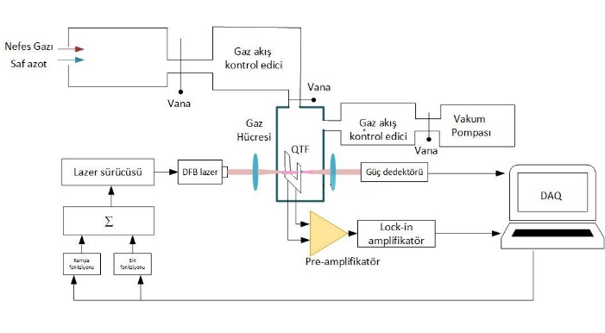

Şekil 2. Genel QEPAS tekniği

QEPAS, zayıf foto akustik uyarımı olan sinyallerin tespit etmek için uygun bir yöntemdir. Son derece küçük hacimlerdeki gazların analizinde kullanılabilir. Keskin rezonanslı akustik dönüştürücüdür ve kuvars kristalleri (QTF) kullanılarak gaz analizi için geliştirilen foto akustik sinyallerin algılamasına alternatif bir yaklaşımdır (Tichý vd.,2010; Gautschi, 2002).Böyle bir yaklaşım, akustik rezonans koşulları ve kısıtlamaları kaldırır. Kuvars kristalleri, düşük kayıplı ve düşük maliyetli bir piezoelektrik materyaldir. Kuvars kristalleri saat ve akıllı telefonlarda frekans standardı olarak kullanılmaktadır. QEPAS tasarımlarında genellikle rezonans frekansı, ∼32.768 kHz olan QTF'ler kullanılır (Lombardi, 2001). QTF'ler vakumda kapsüllenmiştir. Vakum ortamında kalite faktörü (Q), 70.000 – 110.000 değerleri arasındadır. Gaz analizlerinde, QTF’ler kullanıldığında QTF’nin bacaklarının arasından lazer ışınının geçmesi gerekmektedir. Bu nedenle QTF’nin analiz edilecek gazın içerisinde dış kapsülleri çıkartılarak kullanılması gerekmektedir. Bu yöntem uygulandığında QTF’ nin etrafını saran gaz, titreşimi engelleyici bir rol oynar, fakat buna rağmen, QTF’nin kalite faktörü hala yüksektir (10.000-13.000)(Liu vd., 2009). Kalite faktörünün yüksek olması yüksek sinyal gürültü oranı (SNR) sağlar. Osilatör, Denklem (2)’ den de anlaşılacağı gibi kalite faktörü ile doğru orantılıdır.

$τ=\frac{Q}{πf_{0}}$ (2)

Denklem 2’de, f0, osilatör doğal titreşim frekansını, $τ$, titreşim genliğinin 1/e seviyesine düşme süresini, Q kalite faktörünü ifade etmektedir. Denklem 2’de QTF zaman sabitinin $τ$ ∼100 ms olduğu görülmektedir (Kosterev vd., 2010).

QEPAS’da, pratik olarak 1 / f gürültüsü yoktur. Lazer kaynağı gürültüsündende çok az etkilenir. Bu nedenle geleneksel PAS ile kıyaslanabilir. QEPAS tepkisinin optik soğurması Denklem (3) ile gösterilmektedir.

$S=k\frac{αlCPQ}{fV}$ (3)

Denklem 3’deki S optic soğurmayı, α hedef gaz türlerinin birim başına düşen konsantrasyon katsayısını, C hedef türlerin konsantrasyonunu, P uygulanan optik gücü, f QEPAS ses frekansını, V rezonatör hacmini, k diğer sistem parametrelerini açıklayan sabiti, ve Q ise QTF’in kalite faktörünü temsil etmektedir.

**QTF**

QTF'ler, 4–200 kHz aralığında herhangi bir frekansta rezonansa getirmek için özel olarak tasarlanabilirler. Yaygın olarak 32.768 kHz de rezonansa giren, QTF’ler kullanılmaktadır. Akustik olarak çevresel gürültüden etkilenmeyen ve piyasada yaygın olarak kullanılan QTF’ler dört kutupludur. Bu QTF’ler piyasada saat kristali olarak da QTF rezonanslarının bant genişliği ∼4 Hz'dir. Bu spektral bandın dar aralıkta olmasının sonucunda, frekans bileşenleri QTF titreşimlerinin etkili bir şekilde uyarılmasını sağlamaktadır.

Lazer, QTF’nin çatallarını tam ortasına odaklanır ve incelenen molekül tarafından soğurulursa, piezo elektrik akım oluşur. Bu nedenle, QTF elektrot çiftleri piezoeletrik yapıları sebebi ile elektriksel olarak yüklü hale gelirler (Patimisco vd.,2014).

QTF'nin mevcut rezonans frekansları, çatalın her bir ucunun titreşen bir konsol şeklinde davrandığı anda hesaplanabilir. İlk iki eğilme modu Şekil 3'te gösterilmiştir.

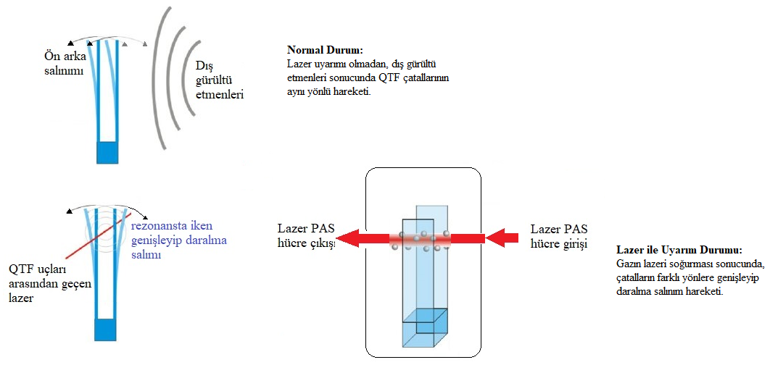

Şekil 3. Ses kaynaklarına göre QTF davranışı(Haisch, 2012)

1. **QEPAS teknolojisinde yapılan geliştirmeler**

Genellikle tek modlu butterfly lazerler ile QEPAS sensörler geliştirilmektedir. Yalnız bu lazerlerin gücü 50 mW dan küçüktür. Yapılan bazı çalışmalarda erbiyum katkılı fiber amplifikatör (EDFA) kullanılarak performans iyileştirilmeleri yapılmıştır. EDFA 1W üzerinde lazer gücüne sahiptir. Bu lazerlerin avantajları, düşük gürültü ve yüksek kazanç ve polarizasyondan bağımsız olmalarıdır.

Genel olarak, EDFA frekansları :1565-1610 nm, 1520-1570 nm, 1450-1550 nm dir. Ma vd., 2017 yılında yaptıkları çalışmada EDFA ile desteklenen 1 watt seviyesi çıkış gücüne sahip fiber bağlantılı, sürekli dalgalı (CW), dağıtılmış geri besleme (DFB) diyot lazeri kullanılmıştır. 6533,4 cm-1 soğurma çizgisinde 1W EDFA lazeri ile geliştirilen QEPAS ile amonyak gazını 418,4 ppb hassasiyetinde tespit edilmiştir (Ma et al. 2017). Ultra yüksek hassasiyetli olarak gaz amonyak analizi yapmak üzere, geliştirilen sistemde QTF 30.72 kHz ilk frekansa sahiptir. Sensör arka plan gürültüsünü azaltmak için dalga boyu modülasyon spektroskopisi (WMS) ve ikinci harmonik algılama tekniği kullanılmıştır.

I-QEPAS (Intra Cavity- QEPAS) ilk olarak 2014 yılında Spagnolo ile tarafından tasarlanmıştır. Eşleme (coupling) kaybı düşüklüğü, ve lazer yoğunluğunun yüksek olarak ayarlanabilmesi bu sistemin avantajlarındandır. Bu alanda Patimisco vd.,2015 yaptıkları çalışmada 3 mW optik güce sahip 4.3 mm de sürekli dalga veren DFB-QCL kullanılmıştır. Kavite, kavite aynalarından birinin arkasına monte edilmiş bir piezoelektrik aktüatöre doğrudan etki eden bir geri besleme kilitleme döngüsü vasıtasıyla QCL emisyon frekansına kilitlenmiştir. Bu şekilde 0,7 W güce ulaşılmıştır. Bu şekilde yaklaşık 240 kat güç yükseltme elde edilmiştir. 2311,105 cm-1 de CO2 molekülü 300 ppt hassaslığında saptanmıştır. Tek modlu sürekli dalga kuantum kademeli lazer (QCL), kavite içersinde yol alımı şekil 4’te gösterilmiştir.

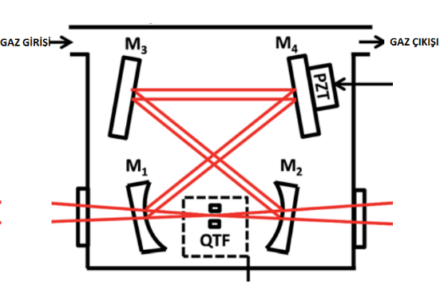

Şekil 4. I-QEPAS (Patimisco et al. 2015)

QEPAS sisteminde sık kalibrasyon gerekmektedir ve uzun tepki süresi olan hassas bir gaz algılama tekniğidir. Ultra hassas kalibrasyon gerektirmeyen eser gaz tespiti ve hızlı spektral tarama uygulamaları için kullanılabilen vuruş frekansı (BF-Beat Frequency) QEPAS'ı rapor sistemi bu alanda öne geçmektedir. QTF'nin Q faktörü, QTF'nin geçici yanıt sinyali rezonans olmayan frekansında demodüle edildiğinde üretilen vuruş frekansı sinyalinin saptanmasıyla eş zamanlı olarak elde edilebilir. Bu nedenle, BF-QEPAS bir kalibrasyon işleminden kaçınır ve hedeflenen iz gazının sürekli izlenmesine izin verir. BF-QEPAS yöntemi, geleneksel PAS ve QEPAS tekniklerine kıyasla daha kısa sürede düşük eser gaz konsantrasyon seviyelerini ölçebilir ve elektriksel QTF parametrelerini kesin olarak belirler. Geleneksel QEPAS'ın aksine, BF-QEPAS tekniğinde lazerin modülasyon frekansı f , QTF rezonans frekansından f0 kaydırılır . Lazer dalga boyu, QTF yanıt süresine göre hızla taranır. BF-QEPAS tabanlı bir sensör, lazer modülasyon frekansı ve QTF rezonans frekansı arasında üretilen vuruş sinyalini analiz ederek tek bir ölçümde hedef gaz konsantrasyonunu, QTF rezonans frekansını ve Q faktörünü belirleyebilir .

Wu vd., (2017) tarafından BF-QEPAS sistemi ilk olarak geliştirilmiştir. Sistem ile H2O gaz 300ms saptama zamanını 0.1 ms ye, CO ve CH4 için ise 300ms den 3 sn’ye düşürmüşlerdir sistem kalibrasyon gerektirememektedir (Şekil 5).

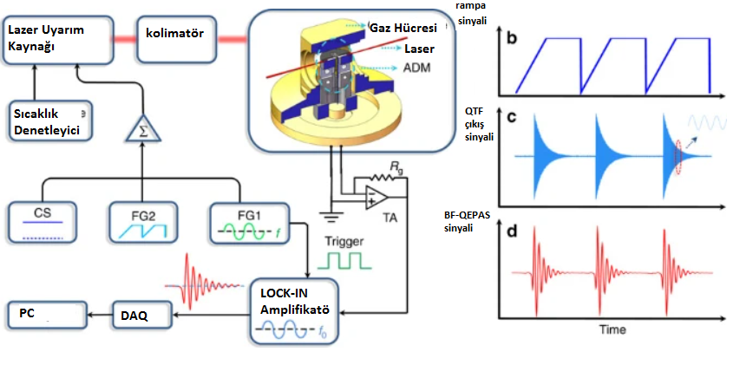

Şekil 5. BF-QEPAS (Wu et al. 2017)

Bayraklı vd., tarafından 2021 yılında yapılan çalışmada sinyal üretimi, sinyal alınması ve harmonik dedeksiyon Labview tabanlı yazılım geliştirerek sağlanmıştır. Sinyal DAQ kart ile bilgisayara aktarılmaktadır. Soğurma sinyali ortalaması ve filtrelemesi yapılmış ve gürültü sinyallerinin iptal edilmesi için giriş sinyali yazılım ile çıkarılmıştır. Yazılımsal geliştirme ile 1.5 ppb hassasiyetinde amonyak gaz analizi sağlanmıştır. (Bayrakli et al. 2021).

Yapılan bir çalışmada, butterfly tipi lazer çipinin içersine CH4 ve CO2 analiz etmek üzere QEPAS yerleştirilmiştir (Milde et al. 2021). Çalışma boyut olarak en küçük QEPAS olarak tasarlanmıştır (18.1 mm × 8.1 mm). Bu tip bir çalışma el tipi ve mobil cihazlarda uygulanabilirliği açısından ümit vaat etmektedir. Sistem ile CH4 = 2865 ppm hassasiyetinde CO2 ise 1819 ppm hassasiyetinde tespit edilmiştir (Şekil 6).

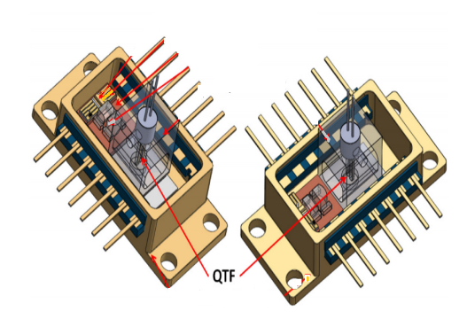

Şekil 6. Ultra kompakt QEPAS (Milde et al. 2021)

**SONUÇ**

QEPAS teknolojisinde, gün geçtikçe boyut, hassasiyet, uygulama alanı, hızlı tespit zamanı gibi alanlarda geliştirmeler yapılarak farklı tasarımlar gerçekleştirilmiştir. QEPAS hassas gaz analizi imkanı vermesinden dolayı kişisel tanı cihazı olarak nefes analiz cihazlarında kullanılabilir. Hastalıklar ile ortaya çıkan nefes molekülleri değişimlerini saptamak için, farklı molekülleri tespit edecek taşınabilir cihazlar ile nefes analizi çalışmaları hız kazanacaktır.

**KAYNAKLAR**

Amor RE, Nakhleh MK, Barash O, Haick H (2019) Breath analysis of cancer in the present and the future. Eur Respir Rev 28:

Bayrakli I, Akman H, Sari F (2021) High-sensitivity biomedical sensor based on photoacoustic and cavity enhanced absorption spectroscopy with a new software platform for breath analysis. Appl Opt 60:2093–2099

Gautschi G (2002) Background of Piezoelectric Sensors. In: Piezoelectric Sensorics

Haisch C (2012) Photoacoustic spectroscopy for analytical measurements. Meas. Sci. Technol.

Hodgkinson J, Tatam RP (2013) Optical gas sensing: A review. Meas Sci Technol. https://doi.org/10.1088/0957-0233/24/1/012004

Kosterev AA, Bakhirkin YA, Curl RF, Tittel FK (2002) Quartz-enhanced photoacoustic spectroscopy. Opt Lett. https://doi.org/10.1364/OL.27.001902

Lombardi MA (2001) Fundamentals of Time and Frequency. Mechatronics Handb. https://doi.org/10.1201/9781420037241.ch10

Ma Y, He Y, Tong Y, et al (2017) Ppb-level detection of ammonia based on QEPAS using a power amplified laser and a low resonance frequency quartz tuning fork. Opt Express. https://doi.org/10.1364/OE.25.029356

Miklós A, Hess P, Bozóki Z (2001) Application of acoustic resonators in photoacoustic trace gas analysis and metrology. Rev. Sci. Instrum.

Milde T, Hoppe M, Tatenguem H, et al (2021) QEPAS sensor in a butterfly package and its application. Appl Opt 60:C55–C59

Patimisco P, Borri S, Galli I, et al (2015) High finesse optical cavity coupled with a quartz-enhanced photoacoustic spectroscopic sensor. Analyst 140:736–743

Patimisco P, Scamarcio G, Tittel FK, Spagnolo V (2014) Quartz-enhanced photoacoustic spectroscopy: A review. Sensors (Switzerland)

Schmid T (2006) Photoacoustic spectroscopy for process analysis. Anal Bioanal Chem. https://doi.org/10.1007/s00216-005-3281-6

Tichý J, Erhart J, Kittinger E, Přívratská J (2010) Fundamentals of piezoelectric sensorics: Mechanical, dielectric, and thermodynamical properties of piezoelectric materials

Wu H, Dong L, Zheng H, et al (2017) Beat frequency quartz-enhanced photoacoustic spectroscopy for fast and calibration-free continuous trace-gas monitoring. Nat Commun 8:1–8